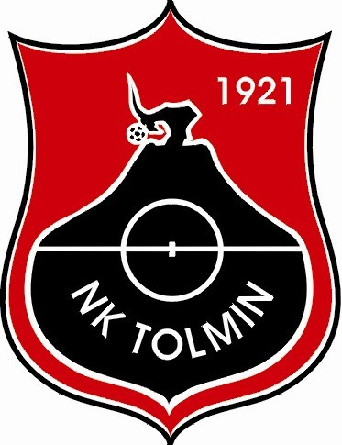

NOGOMETNI KAMP TOLMIN 2020

PRIJAVNICA

IME IN PRIIMEK: _________________________________________________________________________________

NASLOV: _________________________________________________________________________________________

DATUM ROJSTVA: ________________________________________________________________________________

KONTAKTNI TELEFON: ___________________________________________________________________________

E-POŠTA: ________________________________________________________________________________________

VIŠINA IN TEŽA: __________________________________________________________________________________

IZJAVA:

Spodaj podpisani __________________________________________, sem eden od staršev / skrbnikov (obkroži)

otroka ____________________________________________ (ime in priimek).

Dovoljujem udeležbo svojega otroka na NOGOMETNEM KAMPU TOLMIN 2020, v terminu od 6.7.2019 do 11.7.2020 in soglašam z uporabo njegovih osebnih podatkov za potrebe organizacije kampa. Dovoljujem uporabo njegovih fotografij s tematiko programa kampa za interne potrebe NK Tolmin.

Spodaj podpisani se v primeru poškodbe svojega otroka pri udejstvovanja na Nogometnem kampu Tolmin 2020 odpovedujem vsakršnim tožbam zoper organizatorja.

PODPIS STARŠEV ALI SKRBNIKOV: ___________________________

KRAJ IN DATUM: _________________________

____________________________________________________________________________________________________________

Izpolnjeno prijavnico skupaj s kopijo potrdila o plačilu prijavnine pošljite po e-pošti na naslov: nogometnikamptolmin@gmail.com do 22.6.2020.

